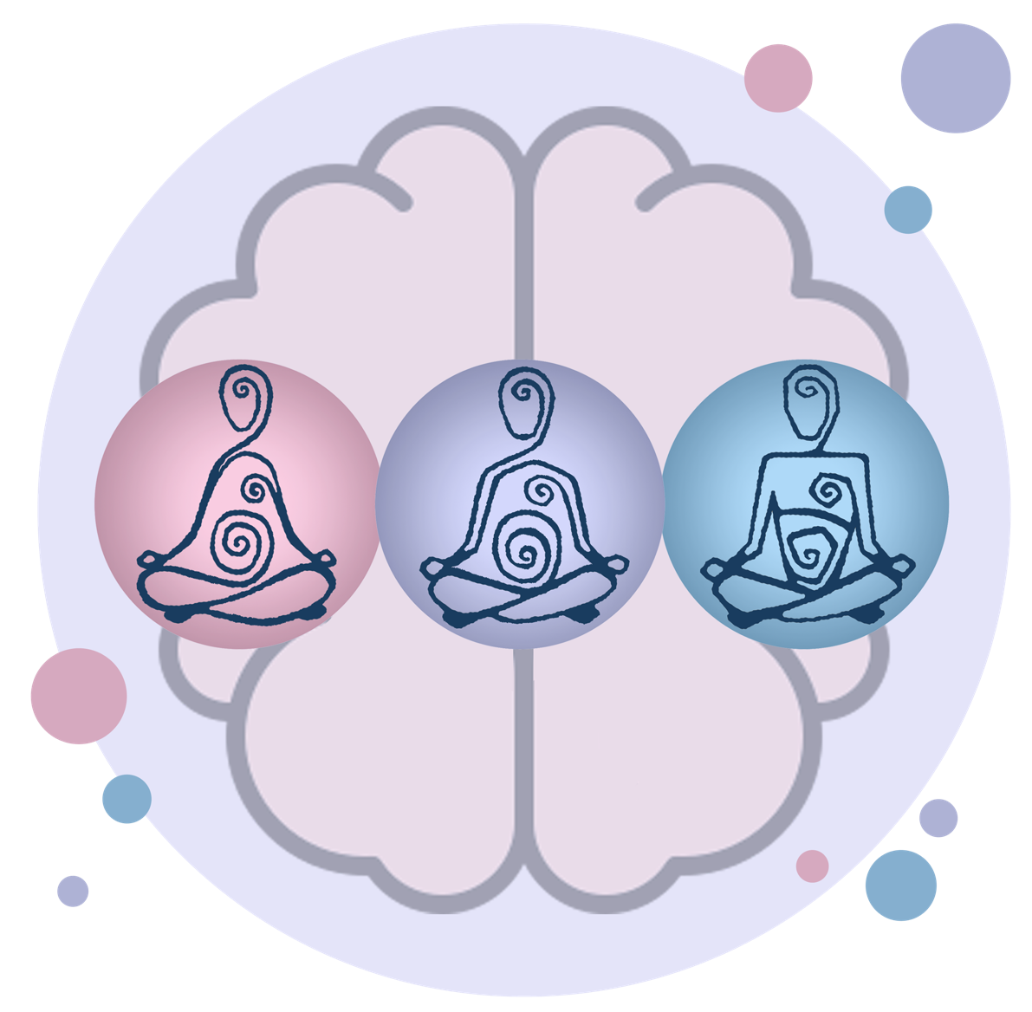

Première stratégie
L’ATTITUDE DE GRATITUDE

Texte qui accompagne l’animation :

Une attitude de gratitude me permet de poser un regard positif sur ma vie : donner un sens à mon passé, apaiser mon présent, avoir espoir en mon avenir.

Une attitude de gratitude m’aide à prendre en compte ce qu’apportent les circonstances de ma vie : les moments moins agréables et plus agréables.

Ainsi, je découvre que le bonheur ne dépend pas de conditions externes à moi-même, mais plutôt de ma capacité de voir le bon côté des choses et de savoir les apprécier!

Je peux développer une ATTITUDE DE GRATITUDE selon les trois pratiques suivantes :
- Poser un nouveau regard
- Relever le positif
- Exprimer sa reconnaissance

Poser un nouveau regard exige ne rien tenir pour acquis. Je découvre le merveilleux dans les plus petites et les plus grandes choses de ma vie. Je prends le temps de bien contempler le monde.

Relever le positif nécessite dresser la liste des choses pour lesquelles je suis reconnaissant : trois choses différentes à tous les jours. Par exemple et à ma façon, je peux : noter dans mon journal, présenter sur mon tableau d’affichage, documenter de façon visuelle et sonore sur mon téléphone intelligent, esquisser, composer ou schématiser ma reconnaissance.

Ce qui importe : c’est de varier les items de ma liste de sorte à augmenter ma capacité de voir le positif, c’est de témoigner matin et soir de ma reconnaissance et soutenir ainsi une attitude de gratitude au quotidien.

Exprimer sa reconnaissance se traduit par : composer une lettre, envoyer un texto, faire un appel, rendre visite, poser un geste ou, tout simplement dire merci.

En faisant preuve régulièrement d’une attitude de gratitude j’accrois mon sentiment de bien-être. Alors, je dis… merci, merci, merci!

ATTITUDE DE GRATITUDE – image 1

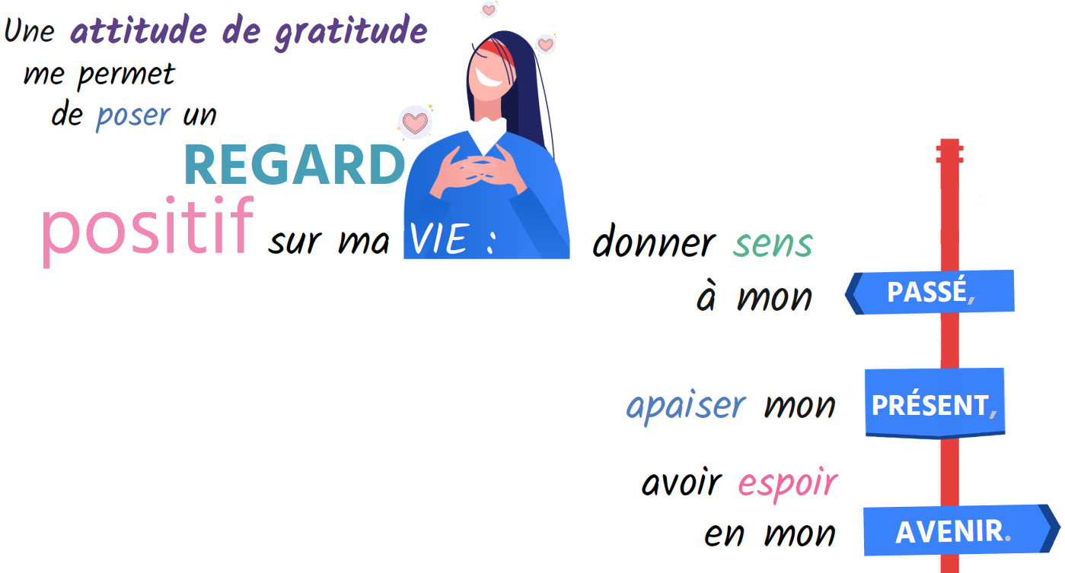

ATTITUDE DE GRATITUDE – image 2

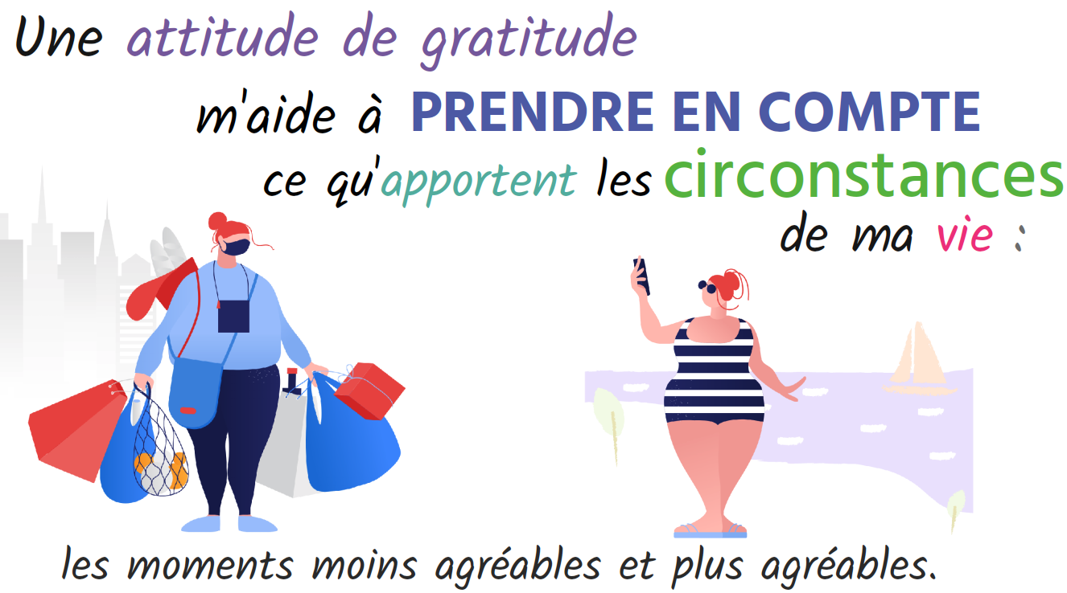

ATTITUDE DE GRATITUDE – image 3

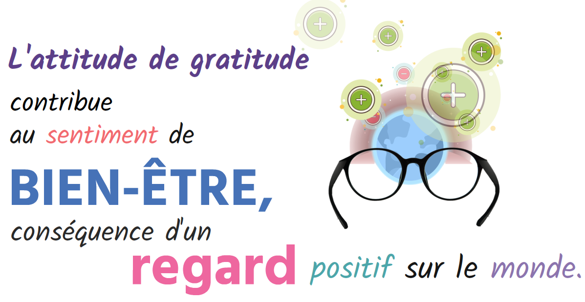

ATTITUDE DE GRATITUDE – image 4

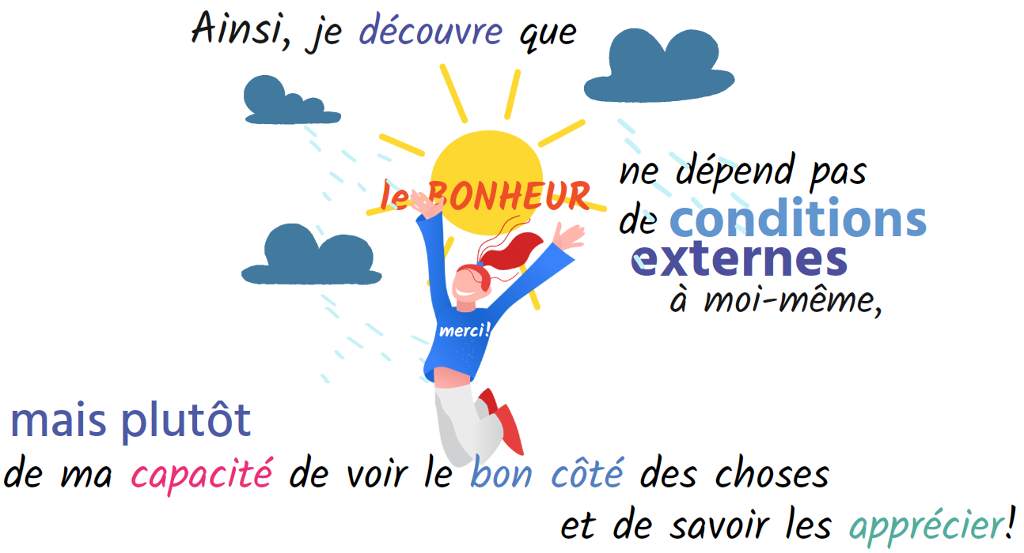

ATTITUDE DE GRATITUDE – image 5

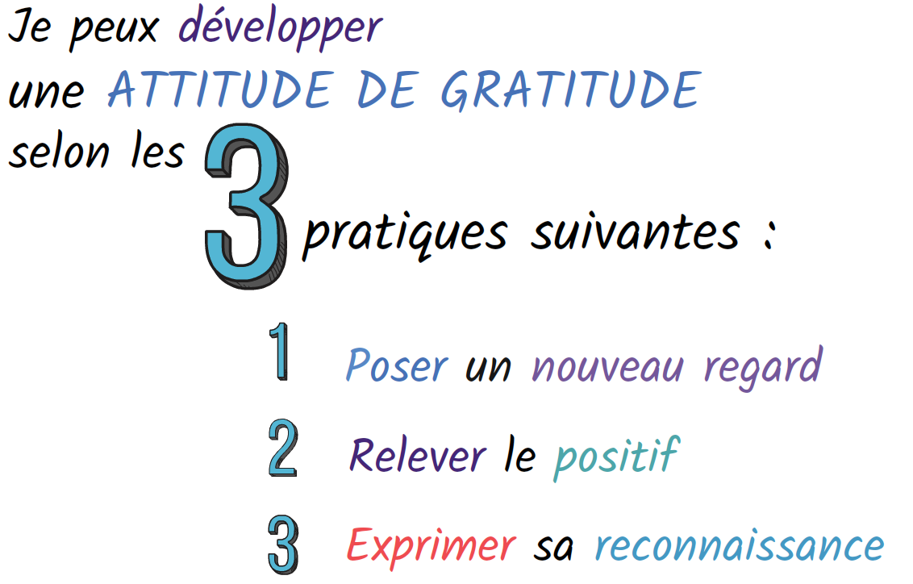

ATTITUDE DE GRATITUDE – image 6

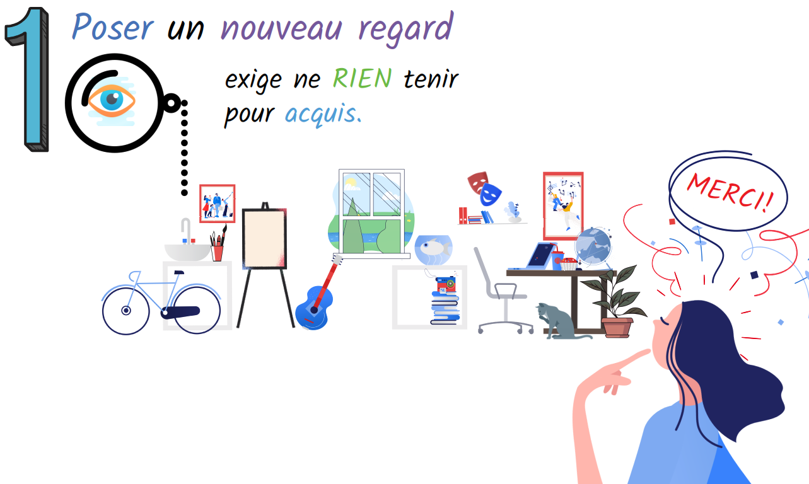

ATTITUDE DE GRATITUDE – image 7

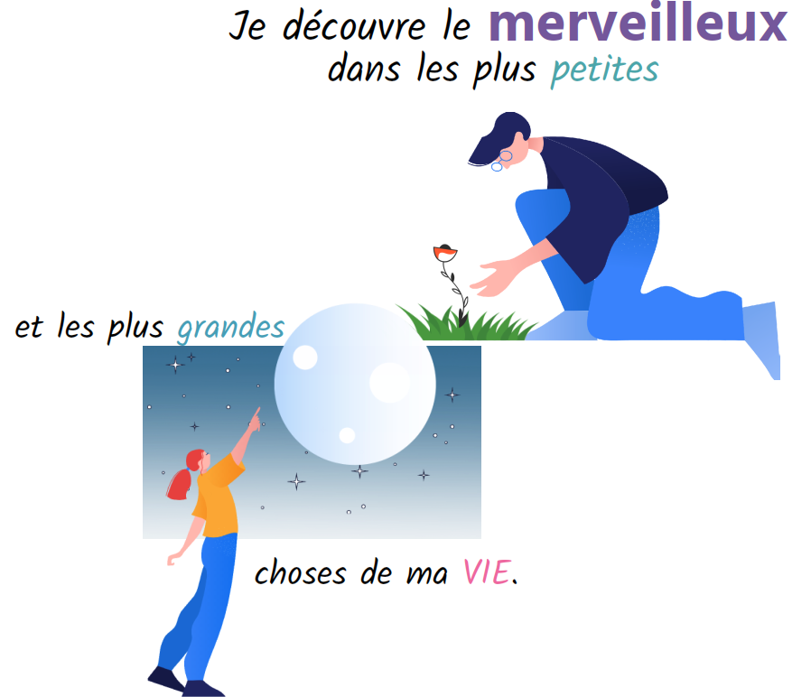

ATTITUDE DE GRATITUDE – image 8

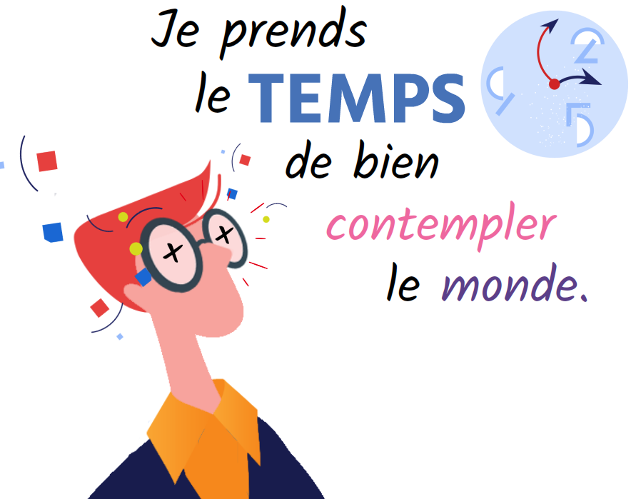

ATTITUDE DE GRATITUDE – image 9

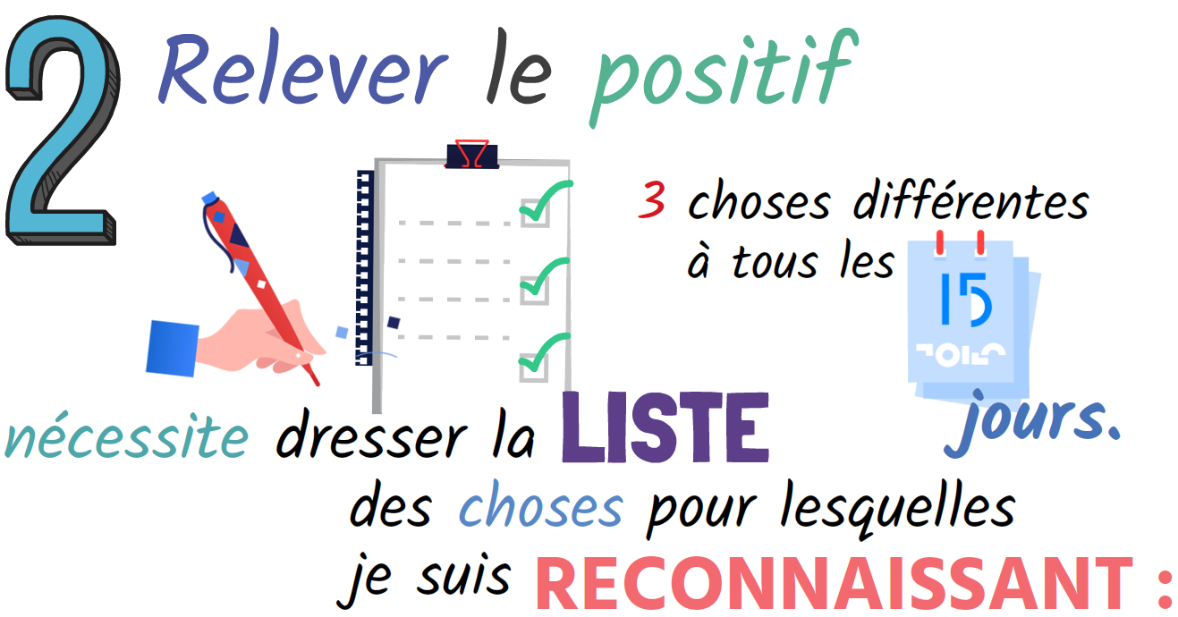

ATTITUDE DE GRATITUDE – image 10

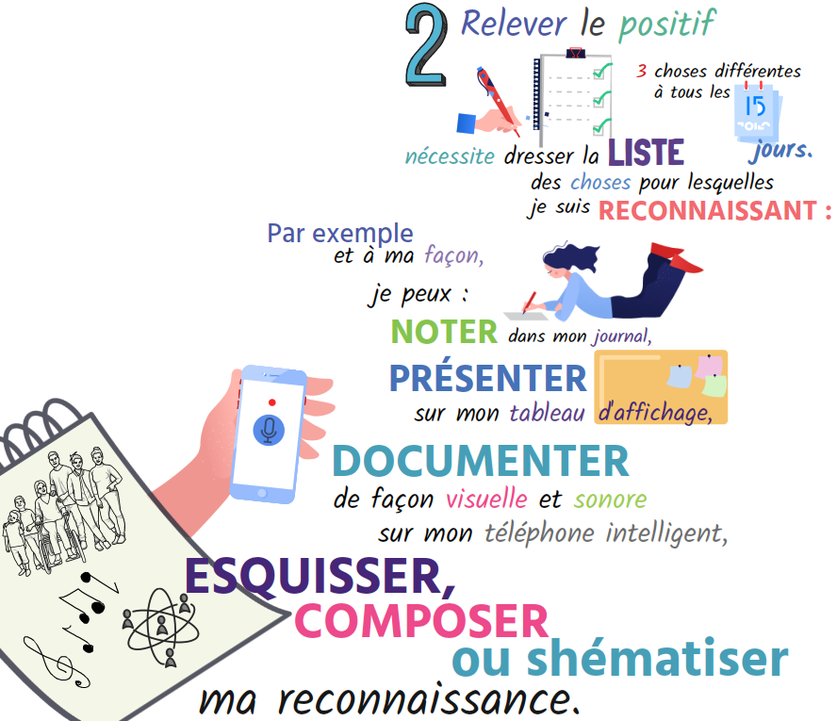

ATTITUDE DE GRATITUDE – image 11

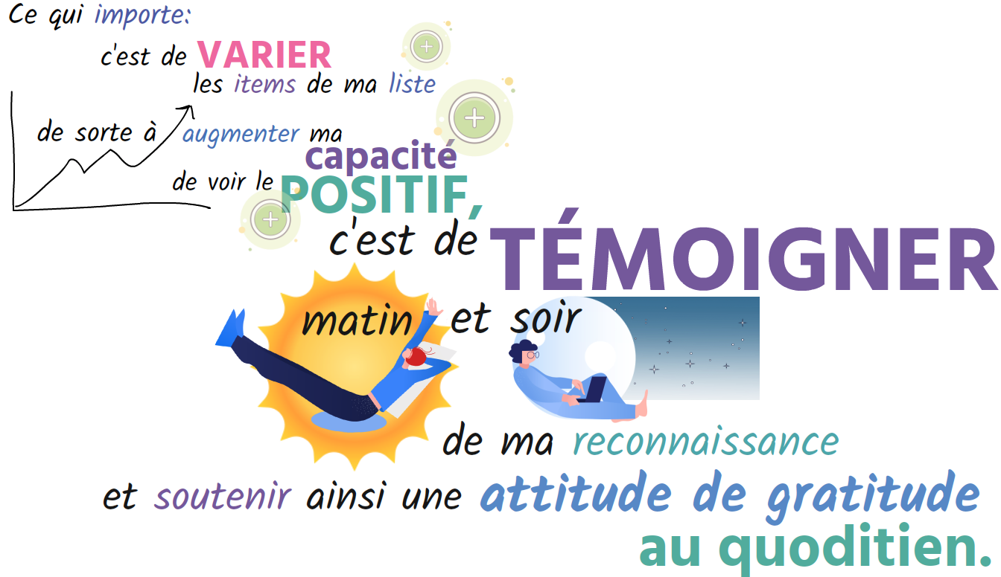

ATTITUDE DE GRATITUDE – image 12

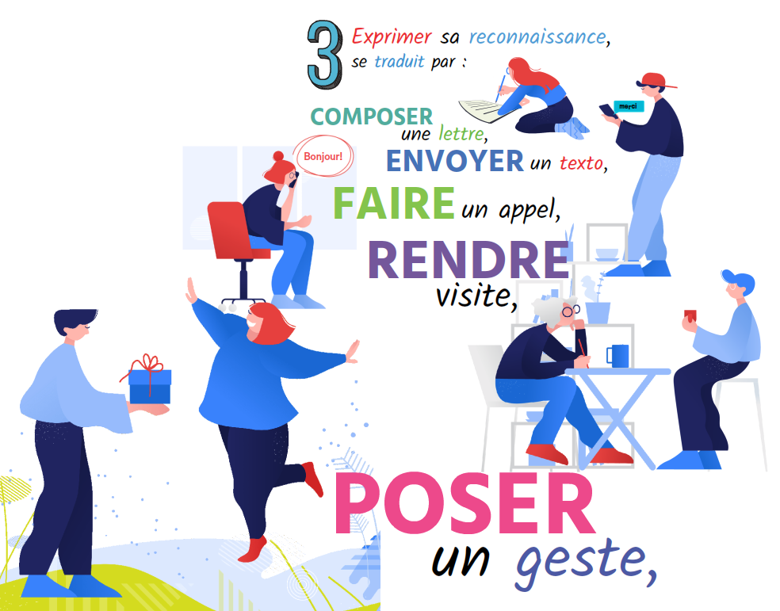

ATTITUDE DE GRATITUDE – image 13

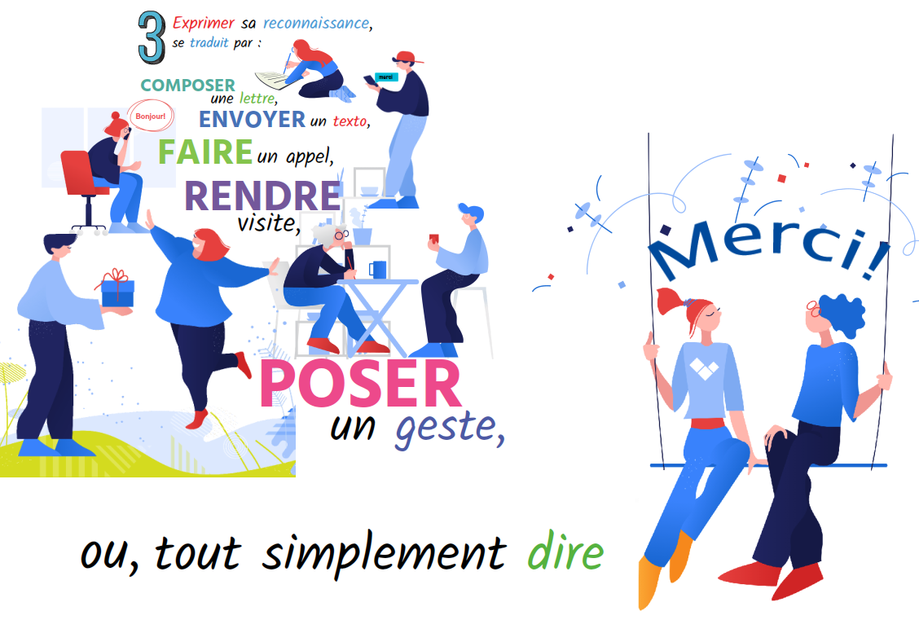

ATTITUDE DE GRATITUDE – image 14

